# 实验4 RIP协议实验

1. 在启动RIP协议前，在R1上ping各台计算机，看是否能够ping通？通过在R1上查看路由表，分析其原因？

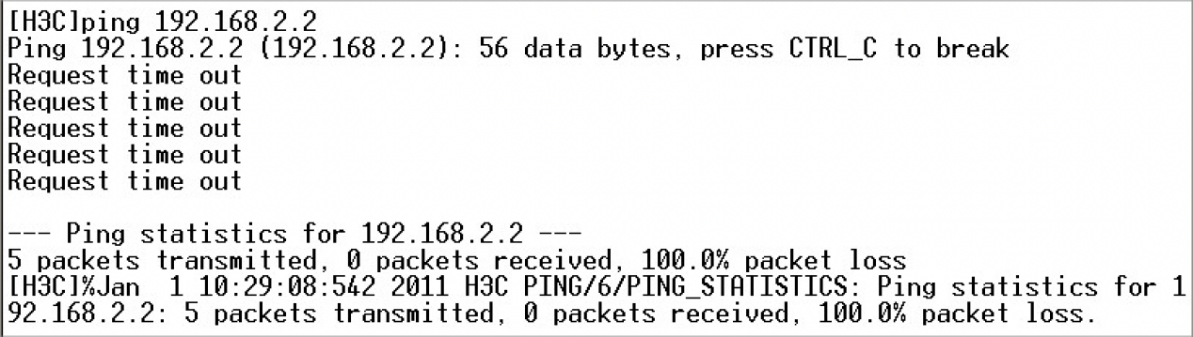

路由表如下所示

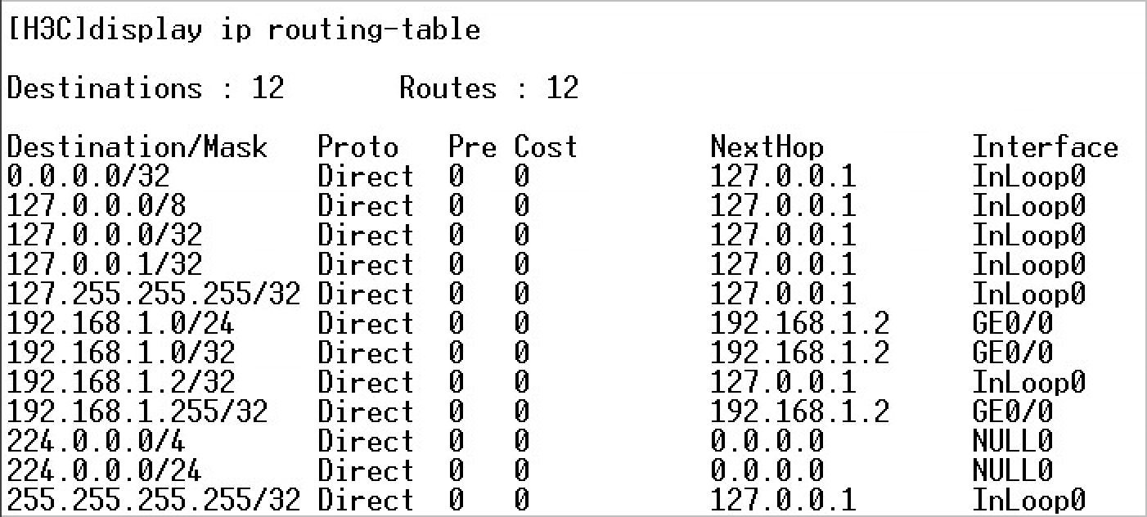

显然无法ping通，根据路由表，192.168.2.*相关的路由与0.0.0.0相与得到的匹配前缀最长，Next top为本机，也就是说ICMP数据包会被发送给本地接口InLoop0处理，故无法ping通

1. 配置完静态路由后，R1是否能够ping 通各台计算机？请说明这条路由项的含义。

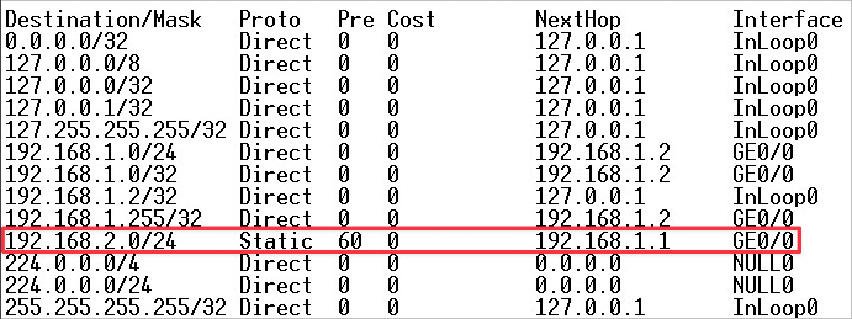

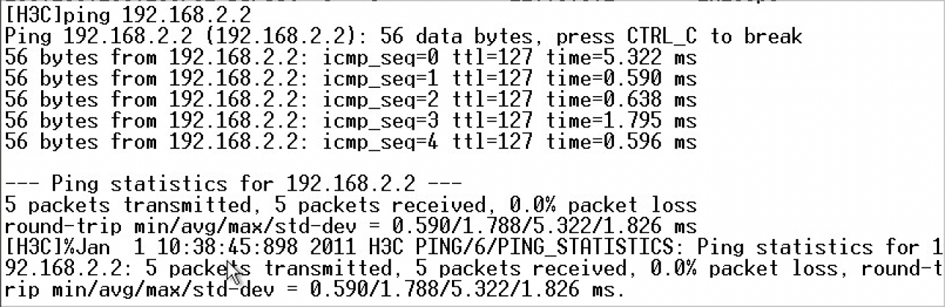

能，Dest IP=192.168.2.*的数据包会被转发给与192.168.1.1地址连接的interface

1. 在配置默认路由后，观察R1的路由表，说明和步骤一的路由表有什么不同，R1是否能够ping通各台计算机。

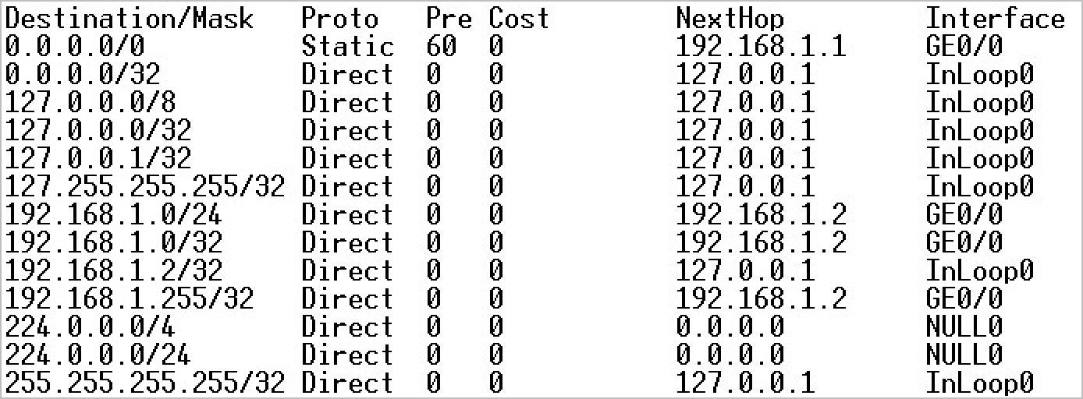

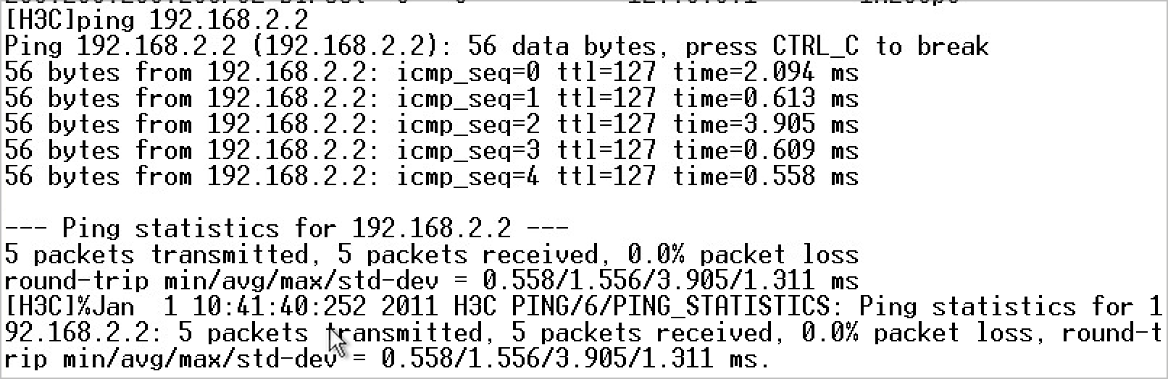

能ping通，因为任何IP与默认路由的匹配前缀都是最长的，ping 192.168.2.2在找不到合适匹配路由的情况下自然会转发给默认路由配置的interface

1. 在配置RIP协议后，比较和步骤1中R1路由表的差异；测试R1和各台计算机是否能够通信，并说明原因。

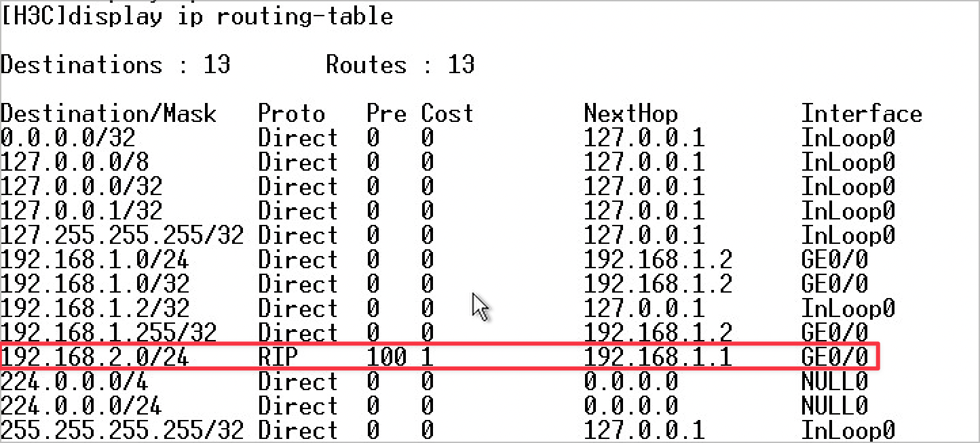

能ping通，因为R1通过RIP协议获取到了直接相邻的网格的距离，并更新了路由表项

1. 写出实验中在路由器R1上配置静态路由、缺省路由和RIP协议所用的基本命令。

|  |  |
| --- | --- |
| 静态路由 | ip route-static 192.168.2.0 255.255.255.0 192.168.1.1 |
| 缺省路由 | ip route-static 0.0.0.0 0.0.0.0 192.168.1.1 |
| RIP协议 | rip  network 192.168.1.0  network 192.168.2.0 |

1. 在路由器上，缺省路由也是一种静态路由，请说明为什么IP route-static 0.0.0.0 0.0.0.0 192.168.1.1表示缺省路由？

因为0.0.0.0与任何IP address相与都能得到最长的路由前缀。

7．实验中，路由器在启动了RIP以后，下面命令是什么含义。

[R1-rip]network 192.168.1.0

在网段192.168.1.0上启动RIP

1. 根据所截获的RIP响应报文，填写下表：观察所截取到的响应报文，填写下表：

|  |  |  |  |  |
| --- | --- | --- | --- | --- |
|  | | 字段 | 值 | 含义 |
| IP | | 目的地址 | 255.255.255.255 | 广播发送 |
| UDP | | 端口号 | 520 | RIP协议专用 |
| RIP | 头部 | 命令字段 | 2 | RIP回复保温 |
| 版本号 | 1 | 使用的RIP版本 |
| 路由  信息 | 协议族 | 2 | IP |
| 网络地址 | 192.168.1.0 |  |
| 跳数 | 1 | 192.168.2.1与192.168.1.0网段距离矢量=1 |

1. 观察截取的RIP协议报文，请说明RIP协议是否只能用于TCP/IP网络，为什么？

是的，因为RIP协议就是基于IP的路由协议，它使用IP作为其网络层协议。RIP协议的消息是封装在IP数据包中的。

并且RIP协议使用UDP协议作为其传输层。可见RIP协议的实现严格依赖于TCP/IP协议簇，所以只能用于TCP/IP网络

1. 路由表中有两条RIP路由，到192.168.2.0 的跳数是1，而到192.168.1.0 网段的跳数是2，这是如何得到的呢？

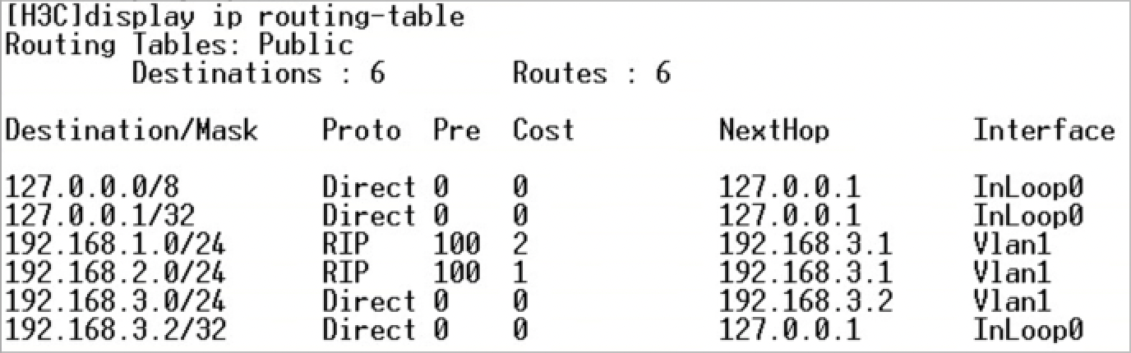

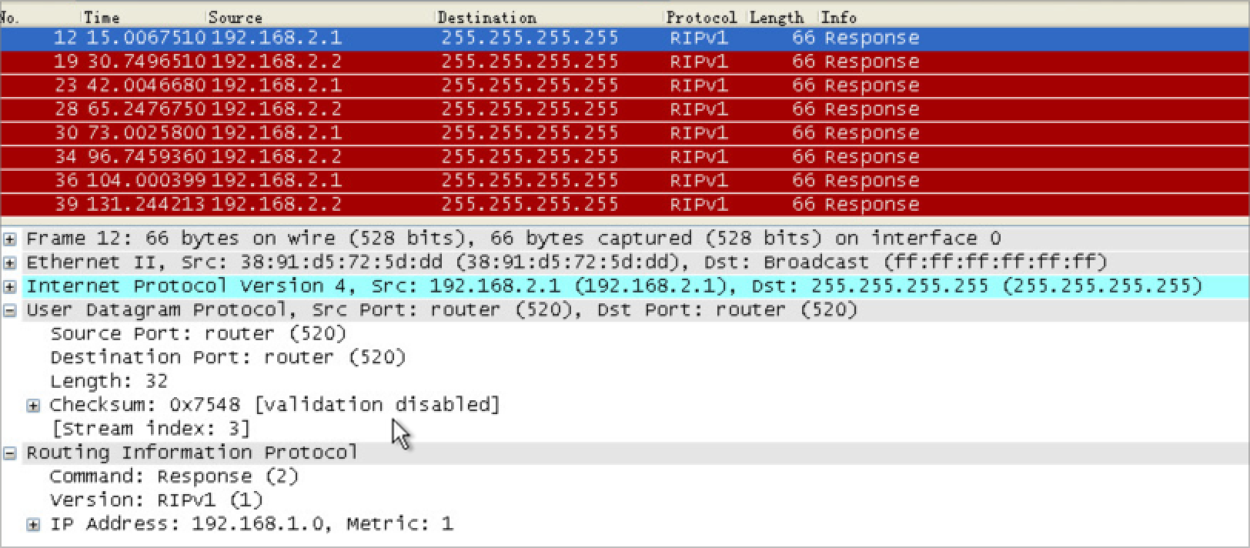

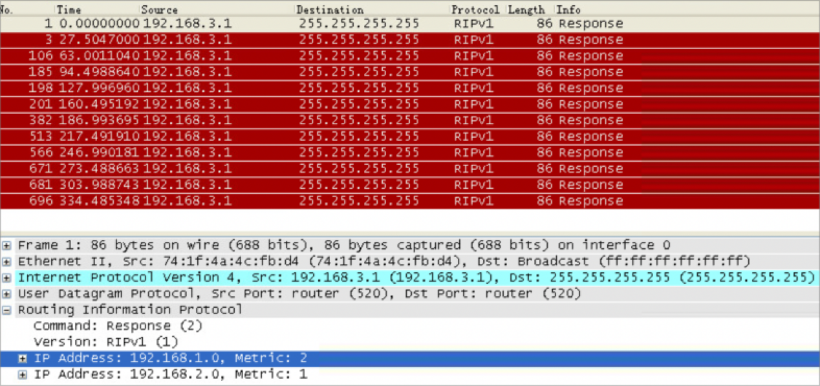

由距离矢量算法可得，S1向R1发送的路由信息为（192.168.1.0,1,S1）,R1更新（距离+1）后再将自己的路由信息向S2发送(192.168.1.0,2,S1),(192.168.2.0,1,R1)，S2接收路由更新信息再根据矢量算法（两个网段均不在当前路由表项内），直接添加即可

1. 请在S2上也配置一个Loopback地址，IP地址为192.168.4.1/24，通过RIP协议进行广播，观察并记下在R1和S1的路由表中关于该网段的路由条目。

所用的配置命令

interface Loopback 1

ip address 192.168.4.1

查看R1和S1中路由表中相关路由条目。

|  |  |  |  |  |  |  |
| --- | --- | --- | --- | --- | --- | --- |
|  | Destination/Mask | Protocol | Pre | Cost | Nexthop | Interface |
| R1 | 192.168.1.0/24 | RIP | 100 | 1 | 192.168.2.1 | GE0/0 |
| 192.168.4.0/24 | RIP | 100 | 1 | 192.168.3.2 | GE0/1 |
|  |  |  |  |  |  |
|  |  |  |  |  |  |
| S1 | 192.168.3.0/24 | RIP | 100 | 1 | 192.168.2.2 | Vlan1 |
| 192.168.4.0/24 | RIP | 100 | 2 | 192.168.2.2 | Vlan1 |
|  |  |  |  |  |  |
|  |  |  |  |  |  |

1. 比较水平分割前后RIP报文的选路信息的不同，把你截取的一条报文写在下表中？

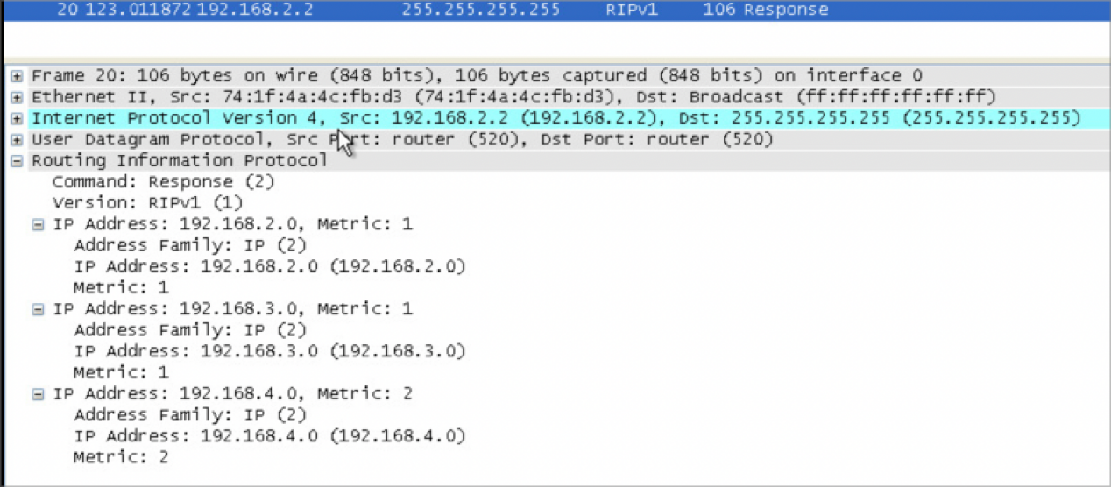

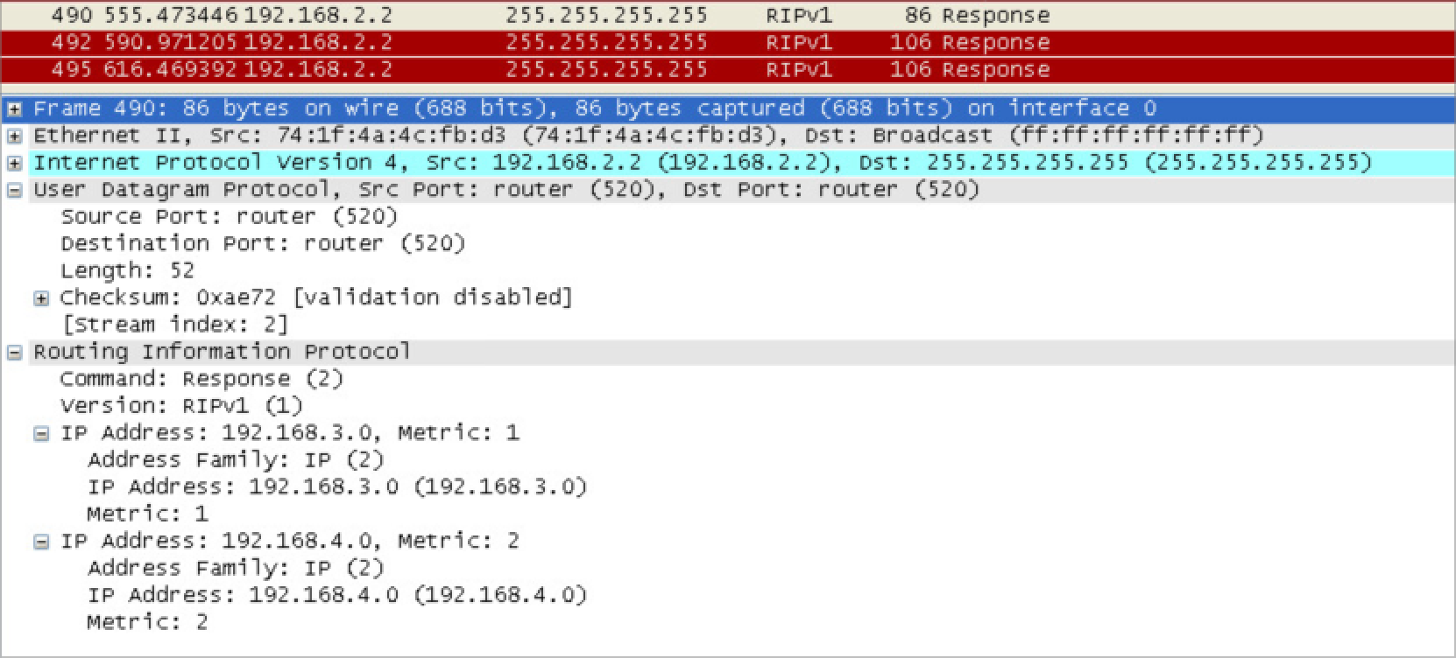

|  |  |  |
| --- | --- | --- |
|  | IP Address | Meric |
| 取消水平分割前 | 192.168.3.0 | 1 |
| 192.168.4.0 | 2 |
|  |  |
|  |  |
| 取消水平分割后 | 192.168.2.0 | 1 |
| 192.168.3.0 | 1 |
| 192.168.4.0 | 2 |
|  |  |

1. 根据RIP2协议分析实验所截获的报文，填写下表：

|  |  |  |  |  |
| --- | --- | --- | --- | --- |
|  | | 字段 | 值 | 含义 |
| IP | | 目的地址 |  |  |
| UDP | | 端口号 |  |  |
| RIP | 头部 | 命令字段 |  |  |
| 版本号 |  |  |
| 项 | 认证类型 |  |  |
| 项 | 协议族 |  |  |
| Tag |  |  |
| 网络地址 |  |  |
| 网络掩码 |  |  |
| 下一跳 |  |  |
| 跳数 |  |  |
| 项 |  |  |  |

1. 设计型实验1（选做）

如图所示，按照如下要求组网：

（1）正确组网；

（2）在S1和S2上划分VLAN。在S1和S2上，都是E0/20到E0/24属VLAN2，其余端口属于VLAN1；

（3）配置S1，S2，R1，PCB，PCC 5台设备各接口的IP地址；

（4）在S1，S2，R1上启动RIP协议，验证PCB与PCC互通；

（5）请截获R1发出的RIP协议报文（可以使用PCA或PCD），并解释为什么能够截获R1发出的RIP协议报文。

**要求：写出每台设备上有关路由的配置，如：RIP、静态路由。以及验证实验结果的截图。**

1

E1:192.168.2.1/24

E0:192.168.1.1/24

**R1**

## R1

Vlan1:192.168.2.2/24

Vlan1:192.168.1.2/24

## S2

## S1

E0/1

E0/1

**S2**

**S1**

E0/24

E0/24

Vlan2:192.168.4.1/24

Vlan2:192.168.3.1/24



PCC:192.168.4.2/24

网关：192.168.4.1

PCB:192.168.3.2/24

网关：192.168.3.1

1. 设计型实验2

如图所示，按照如下要求组网：

（1）正确组网；

（2）在S1和S2上划分VLAN。在S1和S2上，都是E0/20到E0/24属VLAN2，其余端口属于VLAN1；

（3）配置S1，S2，R1，R2，PCB，PCC 6台设备的各接口的IP地址；

（4）在S1，S2，R1，R2上启动RIP协议，启动RIP的接口分别为：S1的Vlan1、Vlan2，R1的E0，R2的E1，S2的Vlan1、Vlan2；

（5）在相应的设备上配置对应得静态路由（并解释所用的每一条命令的功能，为什么要这样做），使全网互通。

**要求：写出每台设备上有关路由的配置，如：RIP、静态路由。以及验证实验结果的截图。**

11

E0:192.168.5.2/24

E1:192.168.5.1/24

**R1**

**R2**

E1:192.168.2.1/24

E0:192.168.1.1/24

## R1

E0/1

Vlan1:192.168.2.2/24

E0/1

Vlan1:192.168.1.2/24

## S2

## S1

**S2**

**S1**

E0/24

Vlan2:192.168.4.1/24

E0/24

Vlan2:192.168.3.1/24





PCC:192.168.4.2/24

网关：192.168.4.1

PCB:192.168.3.2/24

网关：192.168.3.1